2013年孝感市中考理综试题
化学部分
一、选择题(每小题只有一个正确答案，每小题3分，共18分)
11.下列自然资源的利用过程中，发生了化学变化的是（ ）
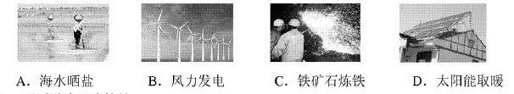
12.下列说法正确的是（ ）
A.只含有一种元素的物质一定是纯净物
B.化合物中一定含有不同种元素
C.混合物一定由不同种分子构成
D.含氧元素的物质一定是化合物
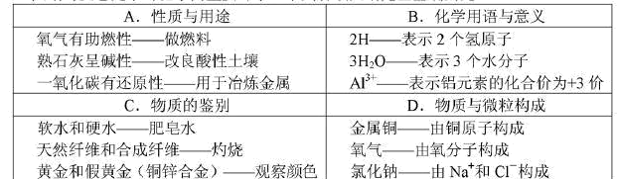
13.归纳与反思是学习化学的重要环节。下列归纳完全正确的是（ ）
14. 有甲、乙、丙、丁四种金属。只有甲在自然界主要以单质形式存在。丁盐的水溶液不能用乙制的容器盛放，但可用丙制的容器盛放。这四种金属的活动性由强到弱的顺序是 （ ）
A．甲>乙>丁>丙 B．丙>丁>乙>甲
C．丙>乙>丁>甲 D．乙>丁>丙>甲
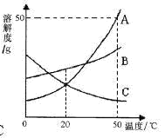
15.右图是A、B、C三种物质的溶解度曲线，下列分析正确的是（ ）
A.50℃时A、B、C三种物质的溶解度由大到小的顺序是A＞B＞C
B. 50℃时把50gA放入50g水中能得到A的饱和溶液，其中溶质与溶剂的质量比为1:2
C.将C的饱和溶液变为不饱和溶液，采用降温额方法
D.将50℃时A、B、C三种物质的饱和溶液降温至20℃时，这三种溶液的溶质质量分数的大小关系是B＞A=C

16.某化学小组在课外活动时做了一个实验，在甲试管中装入固体物质，乙试管装入某溶液，按下图所示组装好仪器（图中铁架台等仪器已略去）。通过分液漏斗加入足量稀盐酸，同时打开止水夹，看到乙试管溶液中有气泡冒出；再关闭止水夹，发现一段时间后乙中溶液变浑浊。符合此实验现象的一组试剂是（ ）
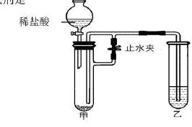
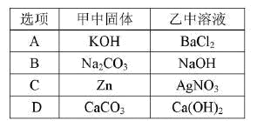

二、填空题(本题共4小题，共18分)
24.（4分）能源、环境与人类的生活和社会发展密切相关。
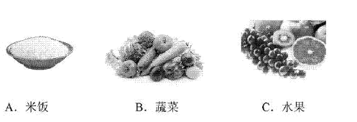
（1）二氧化硫、氮氧化物和 这三项是雾霾主要组成，前两者为气体污染物，最后一项才是加重雾霾天气的罪魁祸首。雾霾天气会对肺脏造成损伤。多吃些富维生素的食物可达到清肺、润肺、养肺的功效。下列食物中，富含维生素的是 （填字母序号）。

（2）工业上用甲和乙反应制备燃料丙。
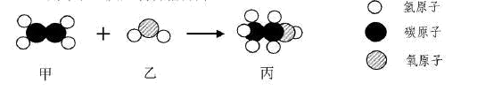
①丙中C、H、O元素的质量比为 ；
②该反应的基本类型是 。
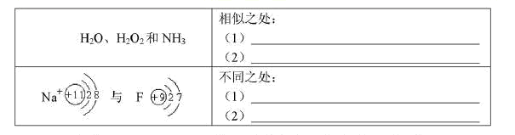
25.（4分）对比、分析得出结论是化学学习中重要的方法和手段。请你对下表进行分析并按要求填空：
26.（5分）实验室常用下列装置制取气体，请你根据所学知识回答下列问题。
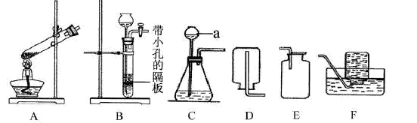
（1）写出所指仪器名称。a ；
（2）以上装置图中共有两处明显错误，请将改正的结果填在下列横线上：[来源:学,科,网]
① ；② 。
（3）实验室选用C和E装置可以制取的气体是 （填化学式）。
（4）装置B、C都可以用来制取气体，比较这两个装置的不同，指出B装置的一个突出优点 。
27.（5分）A、B、C为初中化学常见物质，它们之间的转化关系如下图所示（反应条件、部分反应物和生成物已略去）。
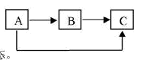

请针对以下两种情况回答问题：
（1）若A、B、C均为氧化物，除氧元素外另一种元素均不相同，且三种物质常温下状态均不同，其中C为液态。B、C的化学式分别为：B 、C 。
（2）若A、B、C均由三种元素组成的化合物，且C为蓝色不溶于水的物质。则A的化学式为 ，B→C的化学方程式为 。
三、实验探究题（本题8分）
31.某化学实验小组同学将铁粉投入硫酸铜溶液中，发现生成红色固体物质的同时有较多的气泡放出。生成的是什么气体呢？同学们决定进行探究。探究前老师提示，该反应生成的气体只有一种。
【提出猜想】放出的气体可能是SO₂、O₂、H₂，提出猜想的依据是 。
【查阅资料】SO₂易溶于水，化学性质与二氧化碳有相似之处，它能使澄清石灰水变浑浊，生成CaSO₃。
【方案设计】依据上述猜想，实验小组同学分别设计了如下方案：[来源:Z+xx+k.Com]
(1)甲同学认为是O₂，则检验方法是_____________________________________。[来源:Z。xx。k.Com]
(2)乙同学认为是SO₂，则只需将放出的气体通入澄清石灰水中，看澄清石灰水是否变浑浊。写出SO₂与Ca(OH)₂反应的化学方程式________________________________。
(3)实验小组同学合作设计了如下组合实验方案，排除和验证猜想的气体。
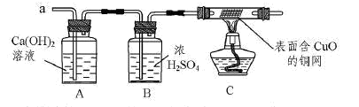

若拆去B装置，直接连接A和C装置进行实验，可能导致 后果发生。[来源:学科网ZXXK]
【实验探究】实验开始时，先将收集到的气体从a通入一段时间后，再点燃C处酒精灯；
这样操作的目的是 。
实验过程中发现A装置中溶液不变浑浊，C装置中表面含CuO的铜网由黑色变为光亮的红色；
结论：铁粉与硫酸铜溶液反应时，产生的气体是_________________。
【思维拓展】由上述实验可以推出，硫酸铜溶液中可能含有____________。
四、应用题（本题6分）
12.盐水选种是我国古代劳动人民发明的一种巧妙的挑选种子的方法。农业生产上常用质量分数为15%—20%的氯化钠溶液来选种。
（1）要配制200kg18%的氯化钠，计算应称取氯化钠的质量。
（2）选种进行一段时间后，农技员估计溶液和溶质质量分数都有所减少，他取出45g氯化钠溶液，加入过量的AgNO₃溶液，得到沉淀14.35g，计算氯化钠溶液中溶质的质量分数。
（反应原理为：NaCl+AgNO₃=AgCl↓+NaNO₃ 相对原子质量Na—23 N—14 O—16
C—l35.5 Ag—108）
参考答案
一、选择题
11.C 12.B 13.D 14.A 15.D 16.C
二、填空题
